REQUERIMENTO Nº 059/2024

Nos termos do regimento interno, ouvido o plenário, requeremos, à Secretaria de Infraestrutura e Serviços Públicos, que providencie serviços de revitalização do paisagismo no canteiro central da avenida I, no bairro Jardim Aureny III, Região Sul de Palmas.

O Vereador que este subscreve, vem respeitosamente REQUERER, junto à Secretaria Municipal de Infraestrutura e Serviços Públicos, por meio do setor responsável, que providencie serviços de revitalização do paisagismo no canteiro central da avenida I, no bairro Jardim Aureny III, Região Sul de Palmas.

JUSTIFICATIVA
Nobres vereadores, a presente solicitação partiu de moradores do bairro. A revitalização do paisagismo nos canteiros das avenidas, além de trazer benefícios estéticos como embelezamento do espaço, também traz conforto térmico e reduz a propagação de ervas daninhas e pragas. Nesse sentido, REQUEREMOS, à Secretaria de Infraestrutura e Serviços Públicos, por meio do setor responsável, a execução destes serviços no local acima descrito, visto que a maior preocupação é sempre garantir a qualidade de vida e o bem-estar da população.
Nesse propósito, ciente do benefício que trará este serviço à população local, conto com o apoio dos nobres pares desta casa, para aprovação deste requerimento.

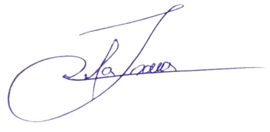
Palmas, 06 de Março de 2024.

JOSMUNDO VILA NOVA DE SOUZA
Vereador de Palmas
(PODE)

